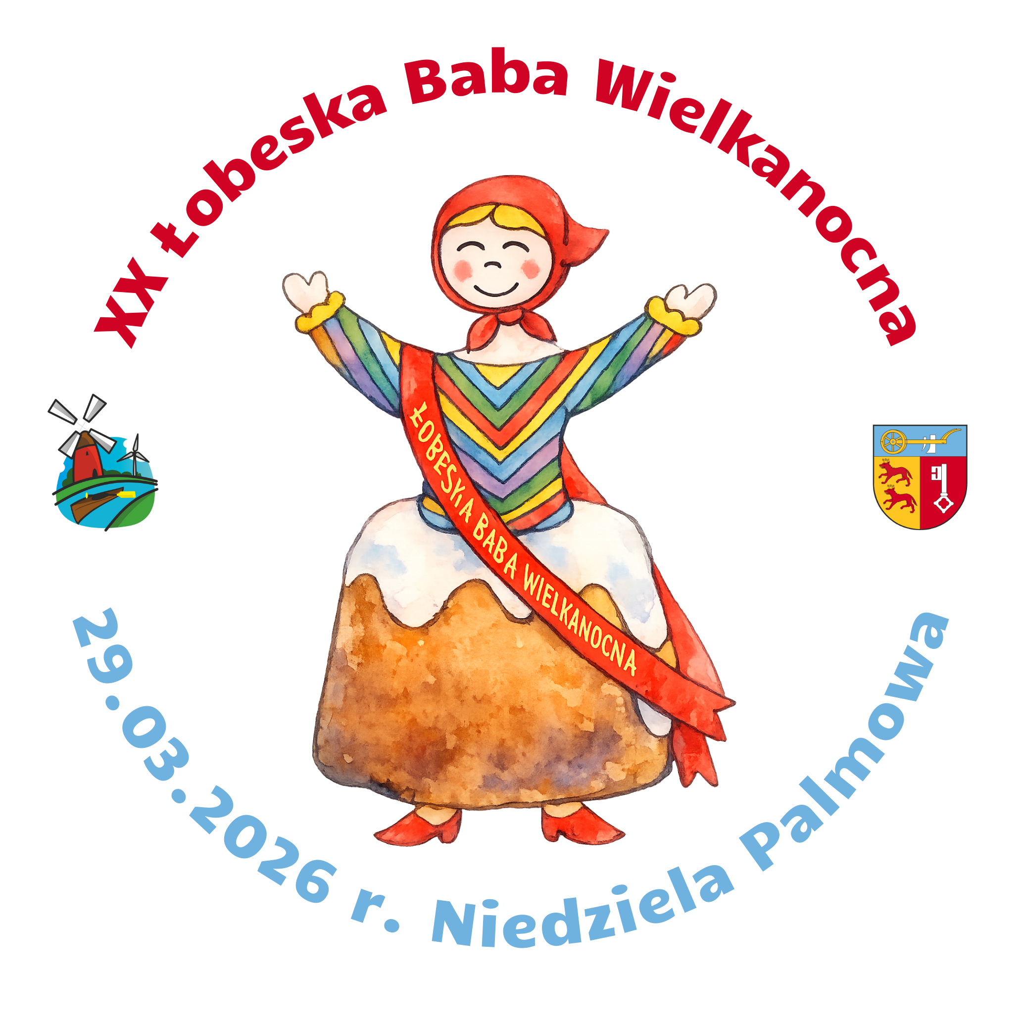

Złącznik nr 1
do Regulaminu konkursu plastycznego pn. „Powiatowy Konkurs Plastyczny - ,,Pisanki i Wianki Wielkanocne”
OŚWIADCZENIE
Niniejszym oświadczam, iż w przypadku wygrania konkursu wyrażam zgodę na nieodpłatne przeniesienie na Organizatora konkursu plastycznego pn. „Powiatowy Konkurs Plastyczny - ,,Pisanki i Wianki Wielkanocne” , całości praw majątkowych do pracy plastycznej w rozumieniu ustawy z dnia 4 lutego 1994 r. o prawie autorskim i prawach pokrewnych (tj. Dz. U. z 2025 r. poz. 24 z późń. m.) ) oraz wyrażam zgodę na przetwarzanie danych osobowych oraz upublicznienie imienia i nazwiska dziecka oraz informacji o wyniku konkursu, a także wizerunku dziecka w celach promocyjnych wydarzenia w związku ze zgłoszeniem prac/wytworu artystycznego dziecka do ww. konkursu, którego organizatorem jest Starostwo Powiatowe w Łobzie. Jednocześnie oświadczam, że zapoznałam/em się z Informacją Administratora umieszczoną nahttps://spow.lobez.ibip.pl/public/?id=206098 Zgodnie z art. 13 ust. 1 i 2 Rozporządzenia Parlamentu Europejskiego i Rady (UE) 2016/679 z dnia 27 kwietnia 2016 r. w sprawie ochrony osób fizycznych w związku z przetwarzaniem danych osobowych i w sprawie swobodnego przepływu takich danych oraz uchylenia dyrektywy 95/46/WE (ogólne rozporządzenie o ochronie danych).
………………………miejscowość i data ……………… …….podpis uczestnika konkursu
………………………podpis opiekuna prawnego
………….…………….…… KATEGORIA, wiek, klasa, szkoła

